**安装设置步骤**：

1. 打开outlook，如图

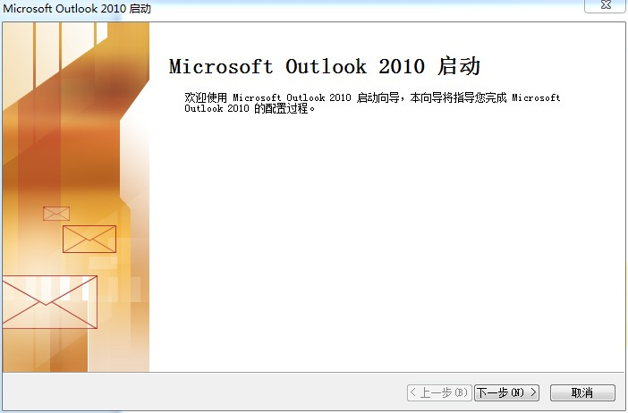

1. 点击下一步，选择“是”，如图

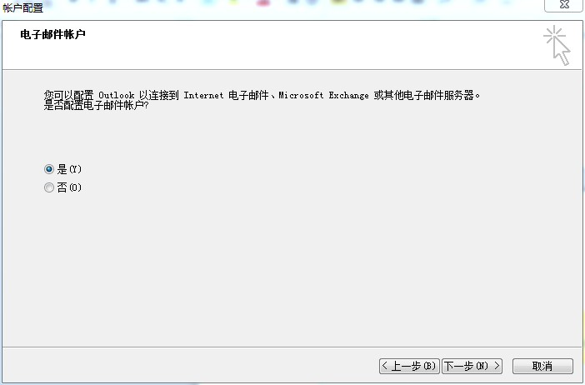

1. 点击下一步，选择手动配置服务器设置或其他服务器类型，如图：

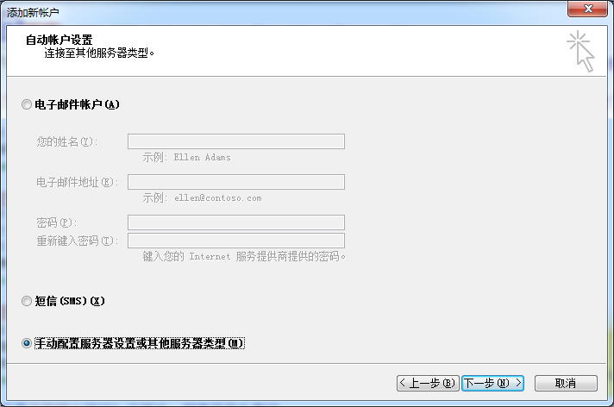

1. 点击下一步，选择Internet电子邮件（I）

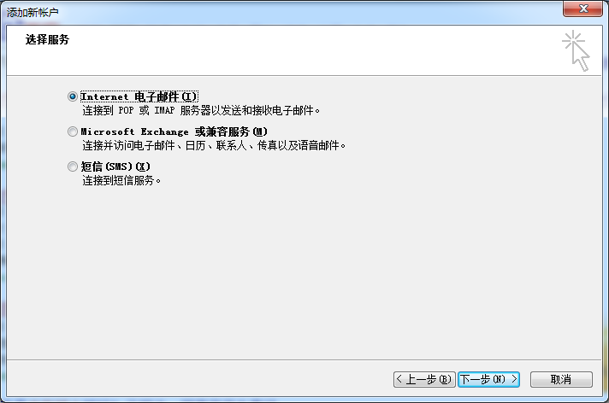

1. 点击下一步，填写姓名等信息，如图：

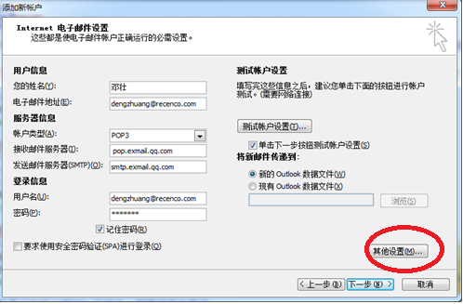

1. 选择其他设置，选择对应的“发送服务器”设置如下图

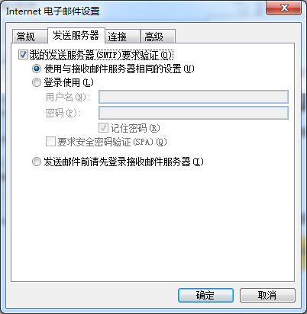

1. “高级”的设置如下

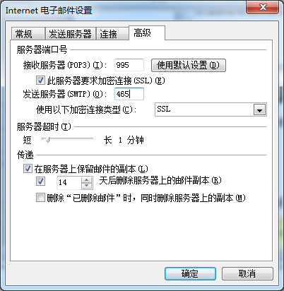

1. 点击确定，回到如下这个界面，点击测试账号设置

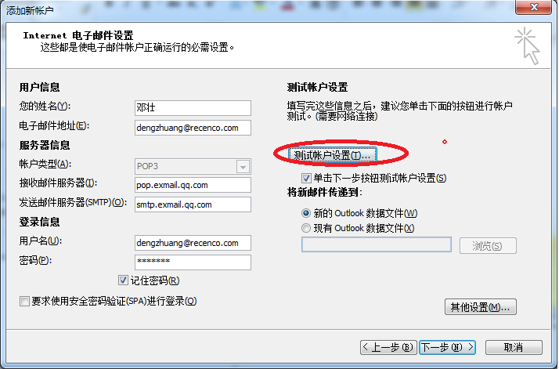

1. 如下的界面代表设置成功，关闭此界面。

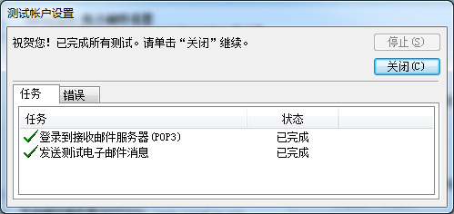

1. 点击下一步，如下图，完成了设置。

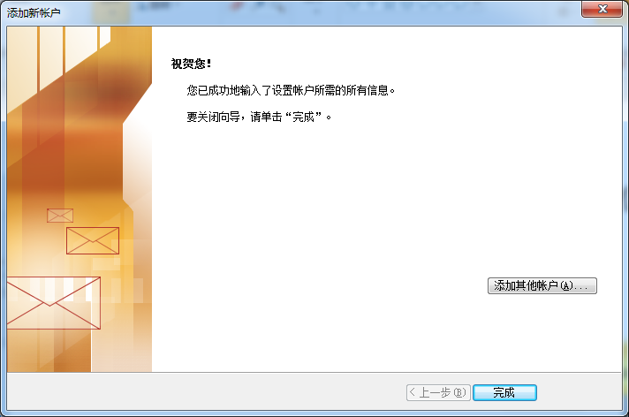

**对个人的签名设置：**

1、点击选项设置

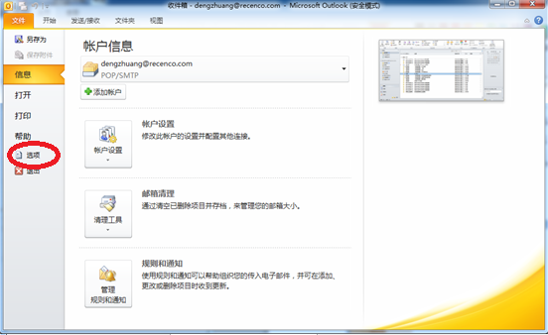

**2、**选择邮件这一项，点击签名

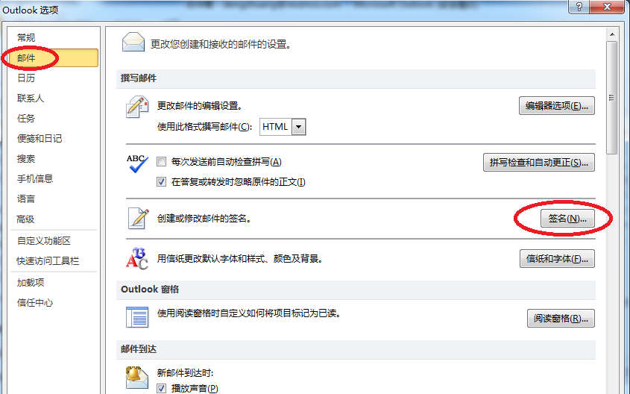

3、点击新建，填好信息，如下图，点确定

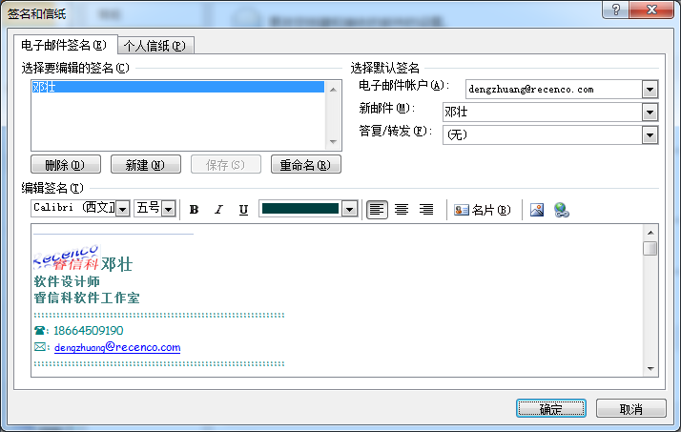

**设置邮件接受邮件时间的间隔**

1、点击如下的红色图标

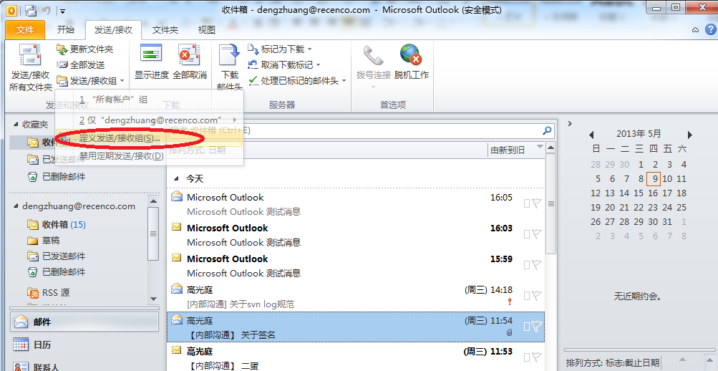

2，设置好时间，最好是五分钟以内

